**מה בין וירוס לנגיף ולחיידק?**

בתקופה זו מדובר רבות על נגיף הקורונה. אנשים רבים מבלבלים בין נגיף/וירוס לחיידק/בקטריה.

ביחידה זו נלמד על השוני והדמיון בין חיידקים לנגיפים.

**משימה**

קרא את המידע, התבונן בסרטון והשלם את הטבלה.

נְגִיף (וִירוּס; מלטינית: Virus, נגזרת של מילה שמשמעותה "רעל") הוא טפיל בגודל מיקרוסקופי שתלוי בתא חי מארח כדי להתרבות. כל נגיף בנוי מצבר מולקולות ביולוגיות הכוללות חומר תורשתי וחלבונים. כשלעצמו, הנגיף חסר כל פעילות חיה מחוץ לגוף המאכסן; לאחר חדירתו לתא, מערכות התא מאפשרות את התרבותו.

בשל עובדה זו, הנגיף אינו נחשב לחומר חי, עד כניסתו לתא חי. אולם הוויכוח על הגדרתם של נגיפים בזמן פעולתם בתוך התא עדיין נמשך במדע ובפילוסופיה. רוב המדענים אינם מגדירים את הנגיף כיצור חי הואיל והוא אינו תא, ויכולת ההתרבות שלו תלויה לחלוטין בתא המארח.

מעובד מתוך ויקיפדיה הערך [נגיף](https://he.wikipedia.org/wiki/%D7%A0%D7%92%D7%99%D7%A3)

החיידקים הם בין צורות החיים הנפוצות ביותר על פני כדור הארץ.

רוב החיידקים מקיימים בעצמם תהליכי חיים עצמאיים ומתרבים על ידי פליגה. חיידקי אי-קולי, למשל, מתחלקים בכל כ-20 דקות בתנאי גידול מיטביים של חום ומזון. החיידקים ניזונים מהסביבה, מפרישים פסולת לסביבה ובניגוד לנגיפים, אינם זקוקים למאכסן בדרך כלל, כך שאינם מתקיימים כטפילים.

בניגוד לתאיהם של בעלי חיים ובדומה לתאים צמחיים, לתאיהם של רוב החיידקים יש דופן תא. בשל הדופן בחיידקים והיעדרה בתאי האדם, משמשת הדופן כמטרה של הרבה סוגי אנטיביוטיקה, ומשמידה את החיידקים.

מעובד מתוך ויקיפדיה הערך [חיידקים](https://he.wikipedia.org/wiki/%D7%97%D7%99%D7%99%D7%93%D7%A7%D7%99%D7%9D)

[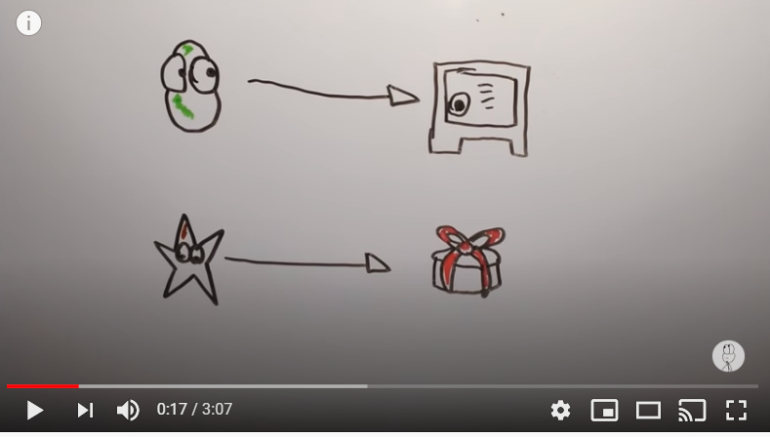](https://youtu.be/89Sy-o5f-kc)הסרטון בקישור: <https://youtu.be/89Sy-o5f-kc>

|  |  |  |  |
| --- | --- | --- | --- |
| **תבחין** | **וירוס/נגיף** | | **חיידק/בקטריה** |
| **האם הוא תא?** | | אינו א אלא חומר תורשי עם מעטפת | חד-תאי |
| **יכולת להתרבות** | | לא |  |
| **חילוף חומרים** | |  |  |
| **יכולת שמירה על איזון חומרים- הומאוסטזיס** | | לא | כן |
| **ייצור חי** | |  | כן |
| **טפיל** | |  |  |
| **ספציפיות-תוקף תאים מסוימים** | | כן | לא |
| **כניסה לתוך תא חי כדי להדביק** | |  |  |
| **כמות וסוגים** | | יותר מחיידקים | פחות מוירווסים |
| **למזון ותועלת לאדם** | |  | כן |
| **כיצד גורמים למחלות?** | |  | גורמים לזיהומים |
| **גודל** | | קטן פי מאה מחיידק | גדול מוירוס |
| **השפעת טיפול באנטיביוטיקה** | |  |  |
| **משך דור (באדם 25 שנה)** | | קצר ביותר-שעות |  |

**מדריך למורה:**

**מה בין וירוס לנגיף ולחיידק?**

**דף תשובות**

|  |  |  |
| --- | --- | --- |
| **תבחין** | **נגיף/וירוס** | **חיידק/בקטריה** |
| האם הוא תא? | אינו אלא חומר תורשי עם מעטפת | חד-תאי |
| יכולת להתרבות | לא | כן |
| חילוף חומרים | לא | כן |
| יכולת שמירה על איזון חומרים- הומאוסטזיס | לא | כן |
| האם הוא ייצור חי | לא | כן |
| טפיל | כן | לא |
| ספציפיות-תוקף תאים מסוימים | כן | לא |
| נכנס לתוך תא חי כדי להדביק | כן | לא |
| כמות הסוגים | יותר סוגים מחיידקים | פחות סוגים מווירוסים |
| למזון ותועלת לאדם | רובם אינם מזיקים | כן |
| כיצד גורמים למחלות? | משתלטים על התא כדי להתרבות | גורמים לזיהומים |
| גודל | קטן פי מאה מחיידק | גדול מווירוס |
| טיפול באנטיביוטיקה | אין השפעה | משמיד חיידקים |
| משך דור (באדם 25 שנה) | קצר ביותר-שעות | קצר ביותר-שעות |

|  |  |
| --- | --- |
| **תחום דעת** | ביולוגיה, השכלה כללית |
| **נושא** | השוואה בין נגיף לחיידק |
| **זמן** | 30-35 דקות |
| **אוכלוסיית היעד** | תלמידים בכיתות ז'-י"ב |
| **מטרות** | * רלוונטיות לעולמו של הלומד בתקופה זו * איתור מידע * השוואה מתוך סוגים שונים של טקסט |
| **מיומנויות** | * איתור מידע בטקסט רציף * איתור מידע בטקסט לא רציף- מתוך סרטון * אוריינות מידע בסביבה דיגיטלית * השוואה על פי תבחינים נתונים |